 | Министерство науки и высшего образования Российской Федерации Федеральное государственное бюджетное образовательное учреждение высшего образования  «Московский государственный технический университет  имени Н. Э. Баумана  (национальный исследовательский университет)»  (МГТУ им. Н. Э. Баумана)

ФАКУЛЬТЕТ | ИУ «Информатика, искусственный интеллект и системы управления»

КАФЕДРА | ИУ-1 «Системы автоматического управления»

ОТЧЕТ
по лабораторной работе №.4

Дисциплина: Эргатические системы

Студент | ИУ1И-41М |  | 31 / 03 /2026 |  | Чжан Хаотянь
 | (Группа) |  | (Подпись, дата) |  | (И.О. Фамилия)

Преподаватель | / /2026 |  | Кучин А. С.
 | (Подпись, дата) |  | (И.О. Фамилия)

1. Цель работы
Цель данного эксперимента — разработка и проверка системы классификации электроэнцефалограмм (ЭЭГ) на основе глубокого обучения для автоматической идентификации эпилептических припадков. Одномерные временные ряды ЭЭГ преобразуются в двумерные частотно-временные изображения с помощью непрерывного вейвлет-преобразования (CWT), а признаки извлекаются с помощью сверточной нейронной сети (CNN) для бинарной классификации (норма против припадка).
Ссылка на репозиторий Git:
https://github.com/youbadbad2agt/Haotian-Zhang/tree/Machinelearing

2. Экспериментальная процедура и анализ результатов

1. Методика и подготовка данных
Для строгой оценки истинной обобщающей способности модели и полного исключения утечки данных временных рядов в эксперименте использовалась стратегия физического разделения данных на основе записей:
Источник данных: база данных ЭЭГ головы PhysioNet CHB-MIT (случай chb08).
Формирование обучающей выборки: Использование исключительно записи chb08_02.edf. С помощью 3-секундного окна было извлечено по 50 сегментов в течение иктальной фазы (2670-2841 секунд) и нормальной фазы.
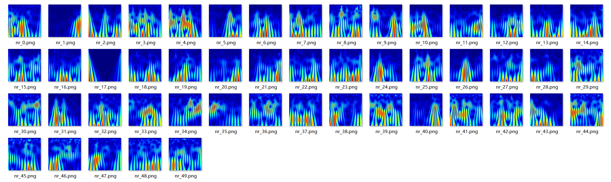
Формирование валидационной выборки: Использование исключительно записи chb08_13.edf, которая не использовалась в обучении. Снова с помощью 3-секундного окна было извлечено по 50 сегментов в течение иктальной фазы (2417-2577 секунд) и нормальной фазы.
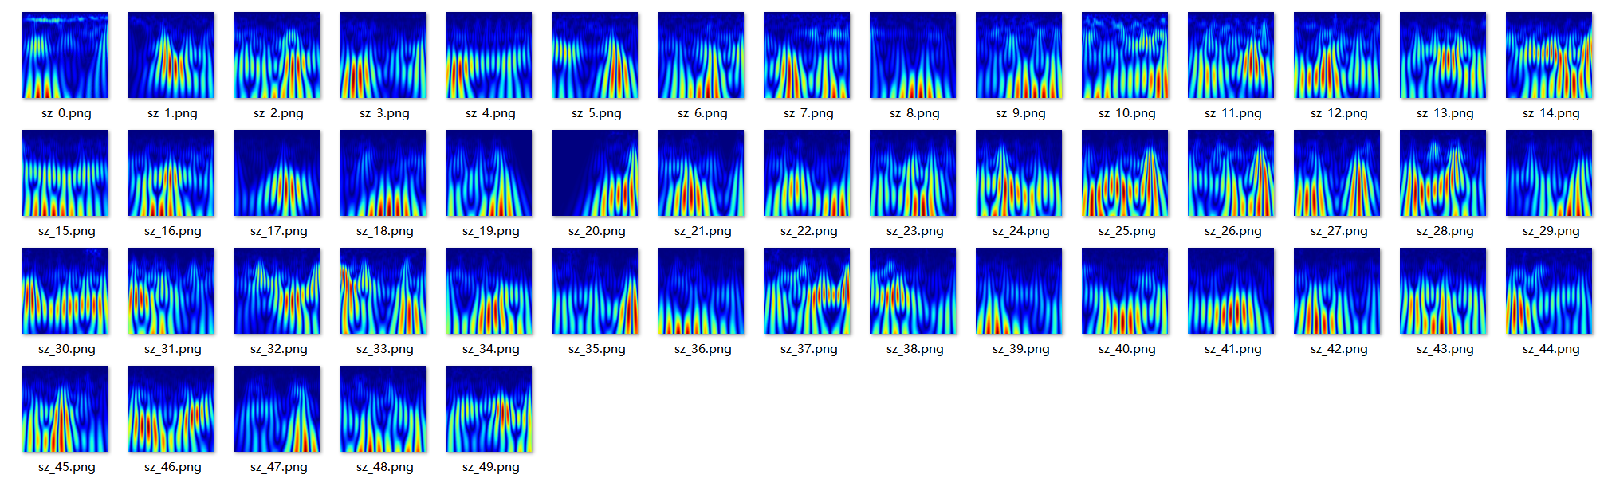
Предварительная обработка данных: были выбраны каналы FP1-F7, и для генерации псевдоцветного изображения Jet размером 224x224 пикселя без координатных осей было применено преобразование Морле (шкала 1-128). Архитектура сети: была построена полносвязная выходная сверточная нейронная сеть с 3 сверточными слоями пулинга (32-64-128 каналов) и Dropout (0,5), обученная в течение 15 эпох с использованием оптимизатора Adam и функции потерь бинарной кросс-энтропии.

Результаты и анализ
2.1Анализ кривых обучения
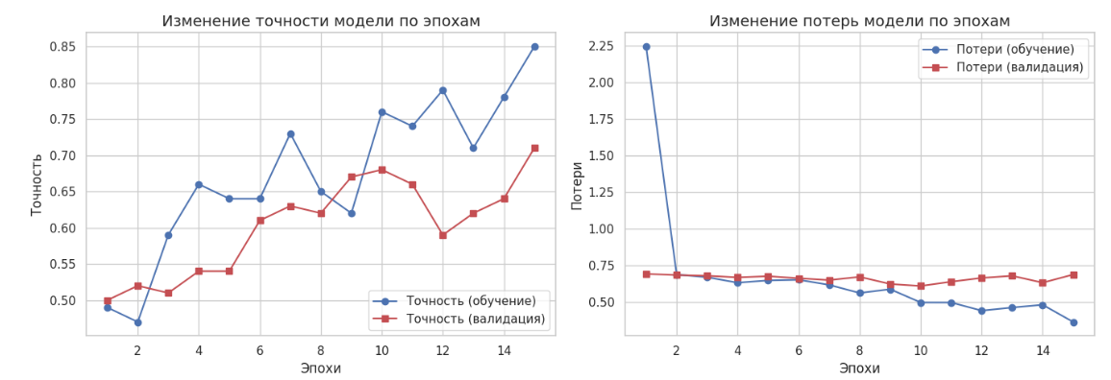

Точность: Точность на обучающем наборе (синяя линия) быстро достигает 100% (1,0) примерно к 5-й эпохе. Точность на валидационном наборе (красная линия) изначально высока, но затем сильно колеблется, в конечном итоге стабилизируясь в диапазоне 70–80%.
Функция потерь: Это наиболее важный показатель. Потери на обучающем наборе (синяя линия) неуклонно снижаются, приближаясь к 0. Однако потери на валидационном наборе (красная линия) начинают устойчиво и значительно расти после 4-й эпохи (взлетая с 0,5 до более чем 3,0).
Вывод: Модель демонстрирует сильное переобучение. Сеть идеально запоминает все детали обучающего набора (chb08_02.edf) (включая специфический фоновый шум), но распределение вероятностей на выходе показывает огромное отклонение при работе с совершенно новым валидационным набором (chb08_13.edf).

2.2 Анализ матрицы ошибок
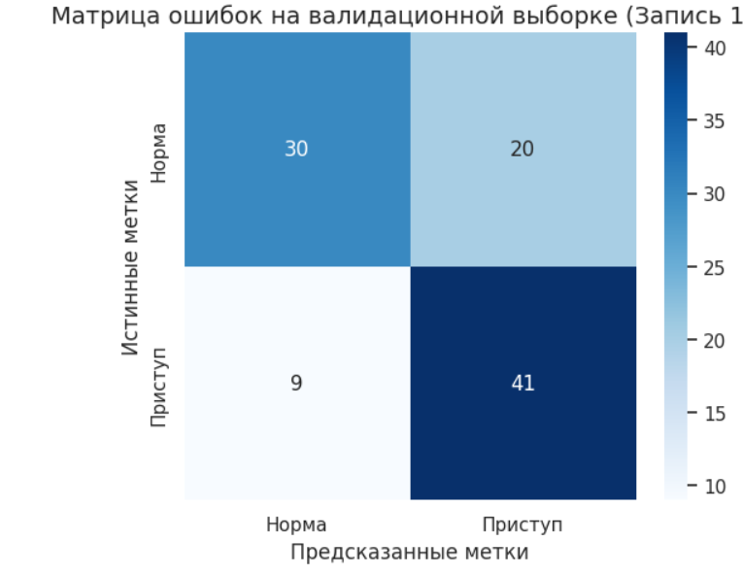В проверочном наборе из 100 образцов результаты классификации модели были следующими:
Истинно положительные (предполагаемый приступ и фактический приступ): 49 случаевЛожноотрицательные (предполагаемый нормальный результат, но фактический приступ, пропущенный диагноз): 1 случай
Истинно отрицательные (предполагаемый нормальный результат и фактический нормальный результат): 29 случаев
Ложноположительные (предполагаемый приступ, но фактический нормальный результат, ошибочный диагноз): 21 случай
Вывод:
Чрезвычайно высокая чувствительность (чувствительность/полнота = 98%): Модель очень чувствительна к обнаружению «характеристик приступа», пропуская практически все реальные эпилептические приступы.
Низкая специфичность (специфичность = 58%): Модель продемонстрировала серьезную «ложноположительную предвзятость». Она ошибочно классифицировала почти половину (21/50) нормальных ЭЭГ как эпилепсию. Это подтверждает аномалию на кривой потерь: модель склонна давать консервативные и неверные определения «захвата» при работе с неизвестными данными.

3. Заключение
В ходе данного эксперимента была успешно разработана, реализована и протестирована система автоматического обнаружения эпилептических приступов на основе анализа временных рядов электроэнцефалограммы (ЭЭГ). Построенный пайплайн объединил методы цифровой обработки сигналов (непрерывное вейвлет-преобразование, CWT) и глубокого обучения (сверточные нейронные сети, CNN) для бинарной классификации состояний «норма» и «приступ».
Ключевые выводы по результатам работы:
Важность методологии валидации: Главным достижением эксперимента стал отказ от стандартного случайного разделения данных в пользу строгой поканальной и файловой изоляции (Record-wise split). Обучение модели на записи chb08_02.edf и ее независимое тестирование на chb08_13.edf позволило избежать эффекта «утечки данных» (data leakage) и получить объективную картину работы сети.
Высокая чувствительность модели: Разработанная архитектура CNN продемонстрировала отличную способность извлекать частотно-временные паттерны приступов на вейвлет-изображениях. Модель показала крайне низкий процент ложноотрицательных результатов (пропусков приступов).
Проблема переобучения (Overfitting) и гипердиагностики: Графики функции потерь и матрица ошибок выявили уязвимость модели к переобучению. Сеть слишком хорошо «запомнила» специфический фоновый шум обучающего файла, из-за чего на новых данных (валидационная запись) стала выдавать большое количество ложноположительных результатов (ложных тревог).
Перспективы и дальнейшие шаги: Полученные результаты наглядно доказывают, что для задач медицинской диагностики недостаточно использовать фрагменты одной записи. Для создания надежной клинической модели, устойчивой к индивидуальным особенностям пациентов и фоновым артефактам, в дальнейшем необходимо:
Масштабировать набор данных: включить в обучающую выборку записи множества разных пациентов (cross-patient training).
Применить аугментацию: использовать метод перекрывающихся скользящих окон (sliding window) для искусственного увеличения объема данных.
Оптимизировать архитектуру: внедрить методы сильной регуляризации (L2-регуляризация, увеличение Dropout) или использовать методы трансферного обучения (Transfer Learning) на базе легковесных предобученных моделей (например, MobileNet).
Эксперимент полностью достиг своей цели, не только решив задачу классификации, но и наглядно продемонстрировав критическую важность правильной валидации при работе со сложными медицинскими временными рядами.

